Фото отчет выставки творческих работ на тему
«Новогодняя игрушка».
Выставка у нас в саду! Делали поделки!
Успеха дружно добивались, всей семьёй старались:
В интернете посмотрите, все картинки разглядите,
Материал насобирали , дружно что-то создавали!
В детском саду в декабре месяце прошел ежегодный конкурс « Новогодняя игрушка». Конкурс был направлен на расширение знаний детей о предметном мире, приобщение к культуре новогоднего праздника, его традициям, художественно-эстетическому отношению к окружающей действительности, обогащению детских впечатлений. Родители воспитанников приняли активное участие в этом конкурсе. Совместные работы детей и родителей разнообразны и интересны.
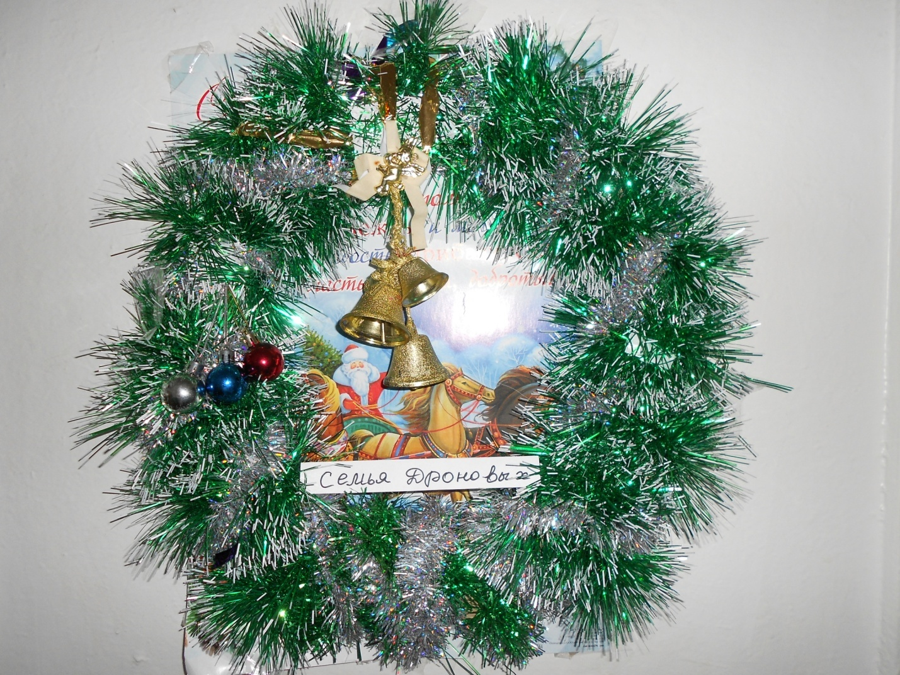

« Рождественский венок» семьи Дроновых.

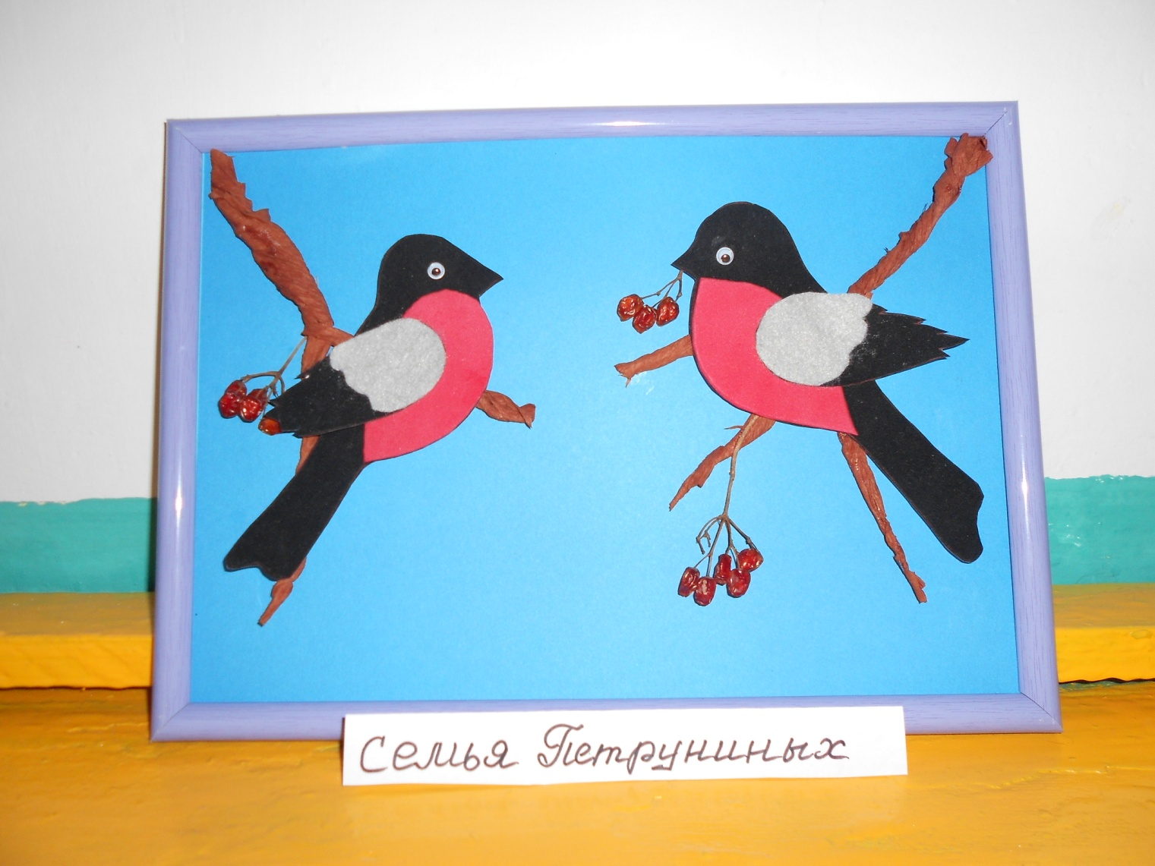

«Снегири» семьи Петруниных.

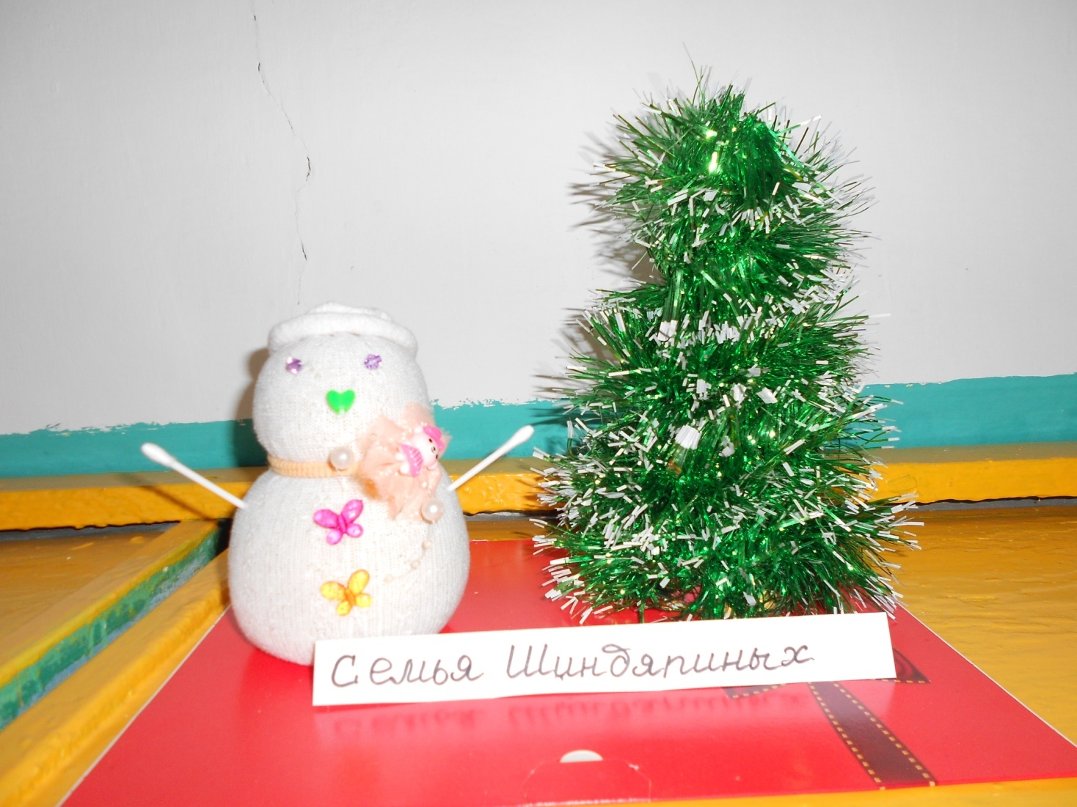

« Снеговик около елочки» семьи Шиндяпиных.
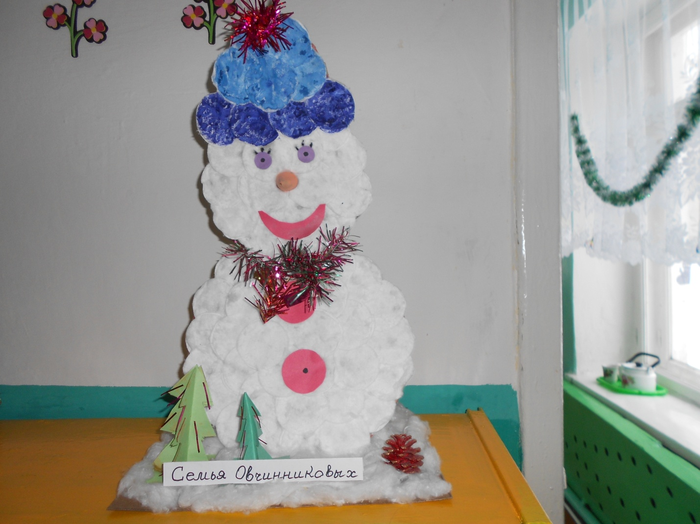

«Снеговик из ватных дисков» семьи Овчинниковых.
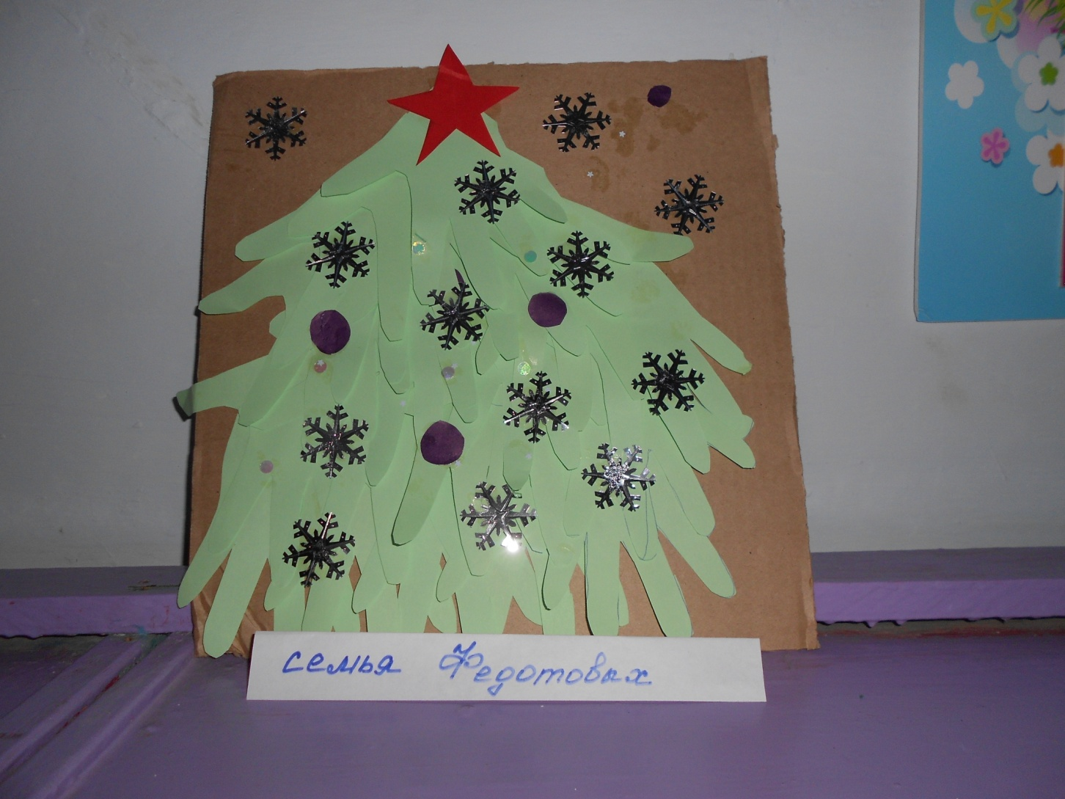

«Елочка из ладошек» семьи Федотовых.
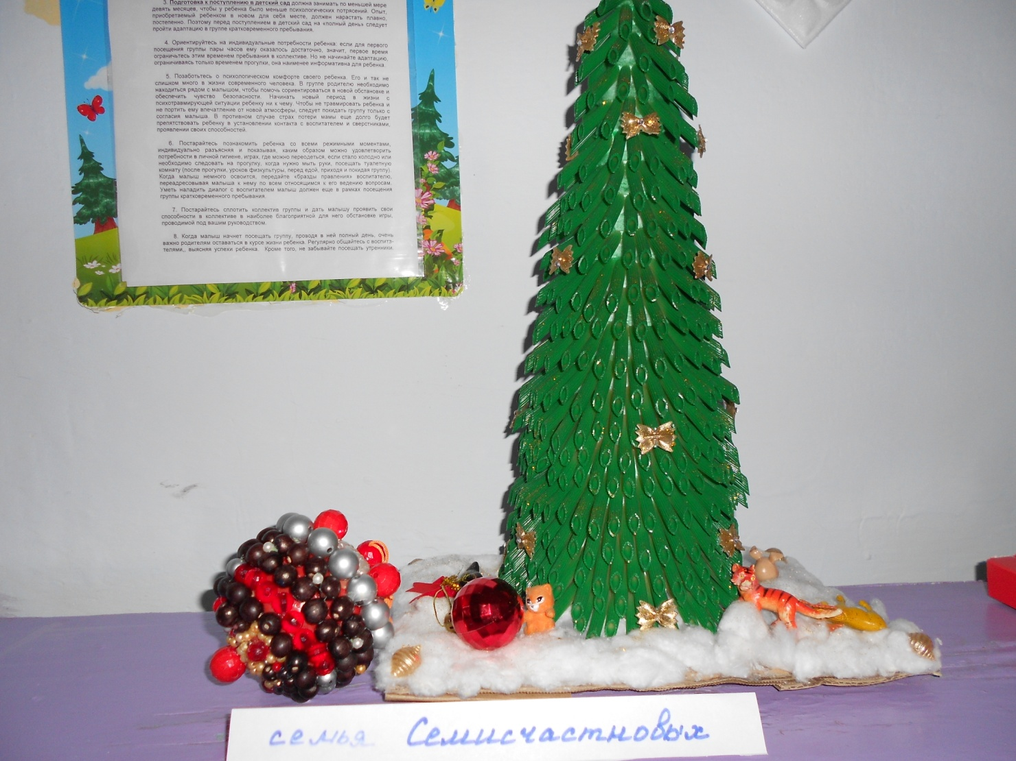

«Елочка из макарон» семьи Семисчастновых
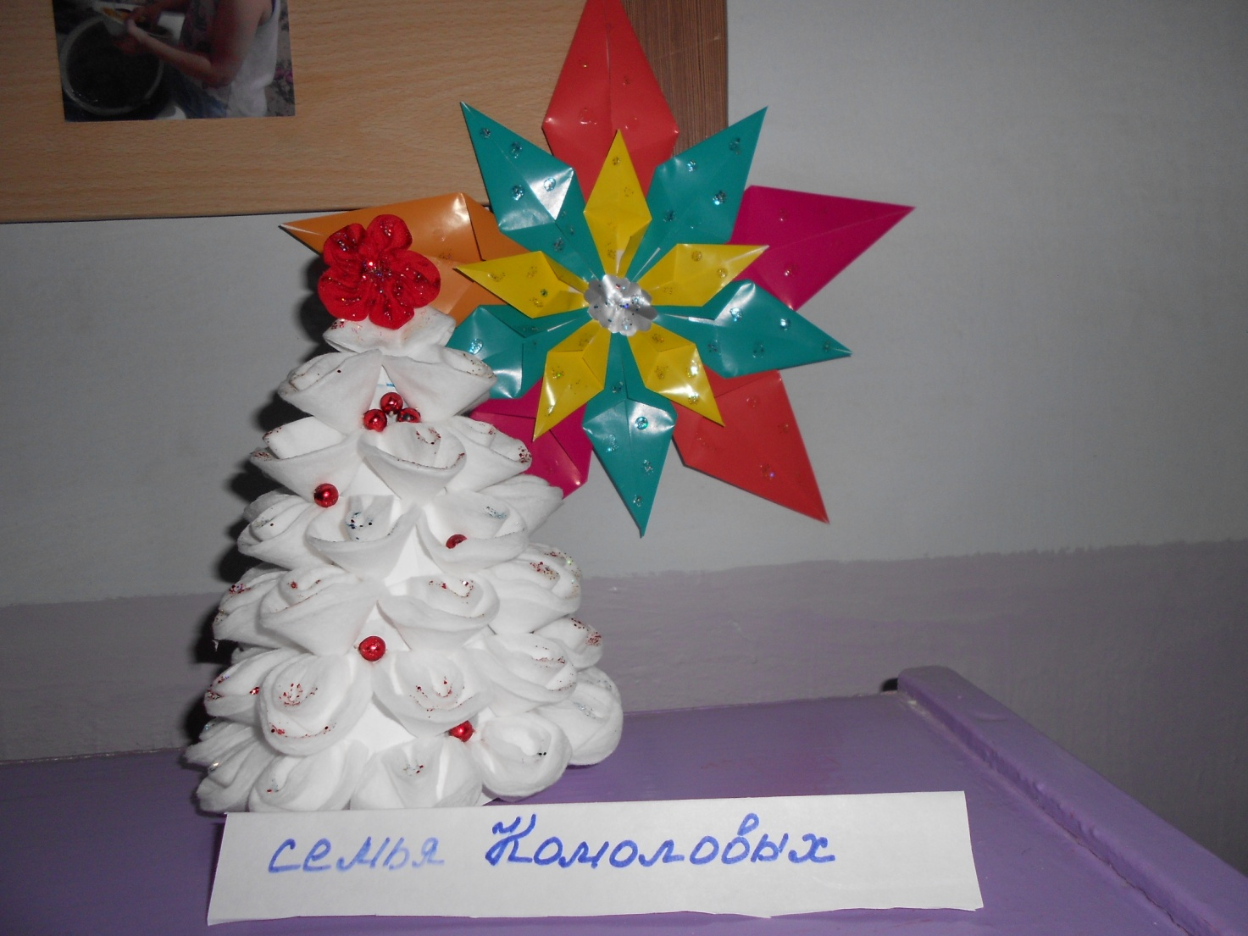

«Оригинальная елочка из ватных дисков » семьи Комоловых.
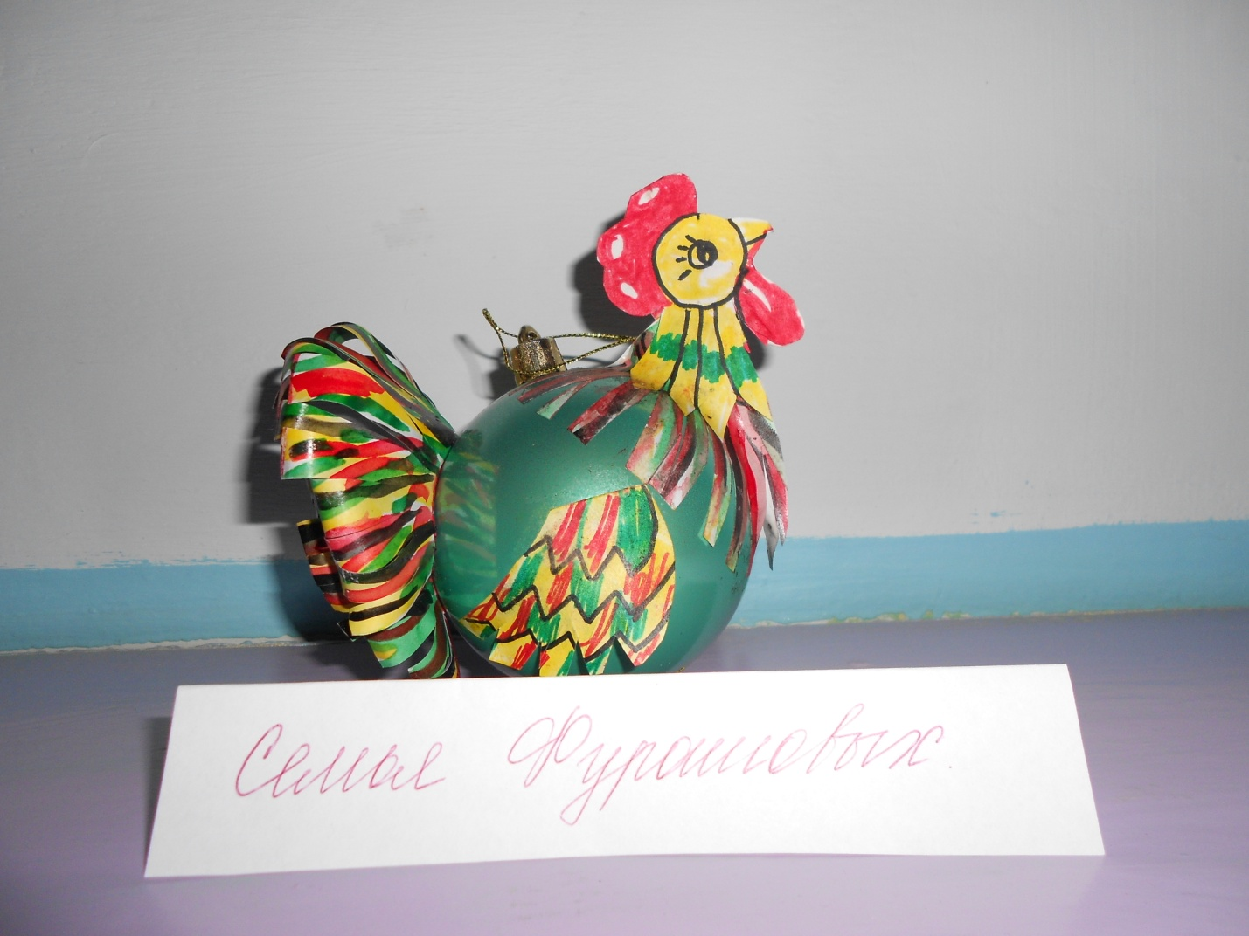

Елочная игрушка « Петушок» семьи Фурашовых

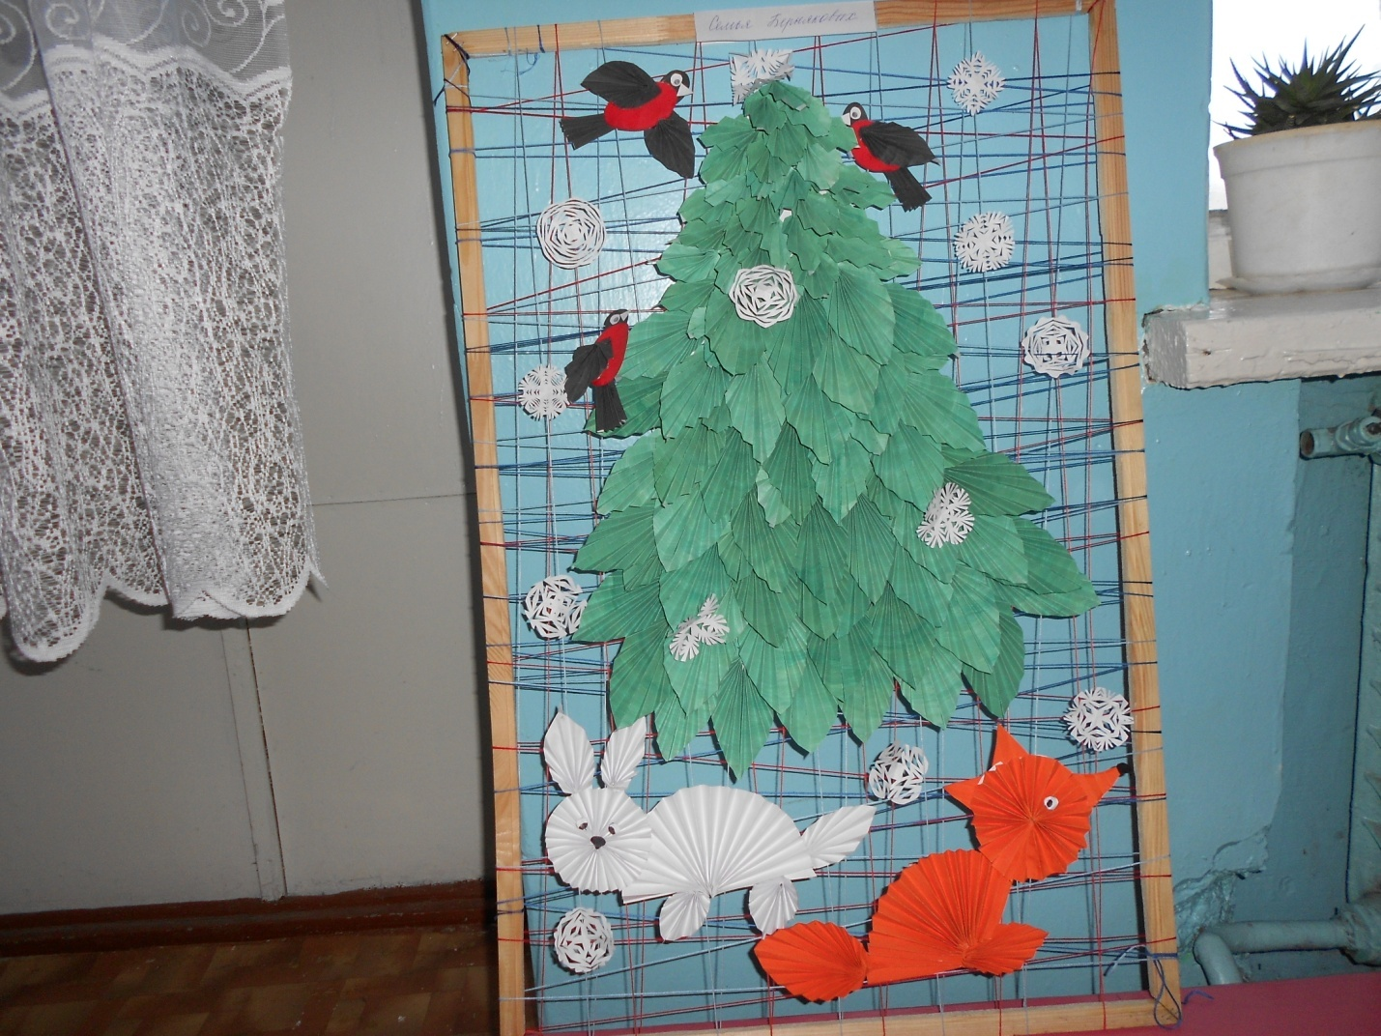

« Новогоднее пано» семьи Берняковых

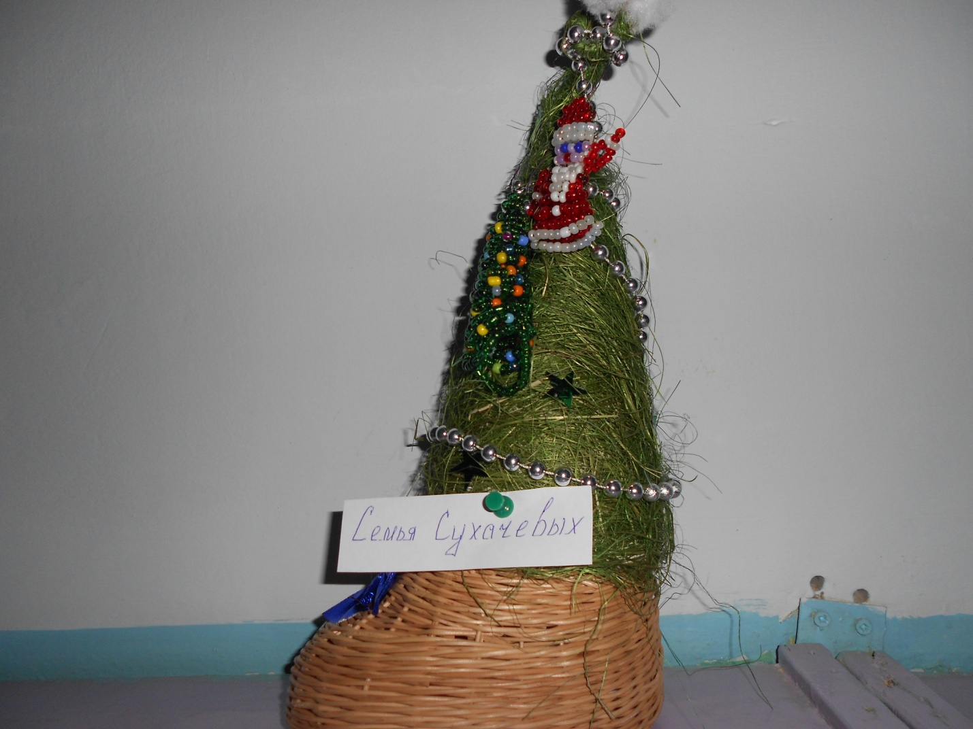

« Новогодняя елочка « семьи Сухачевых.

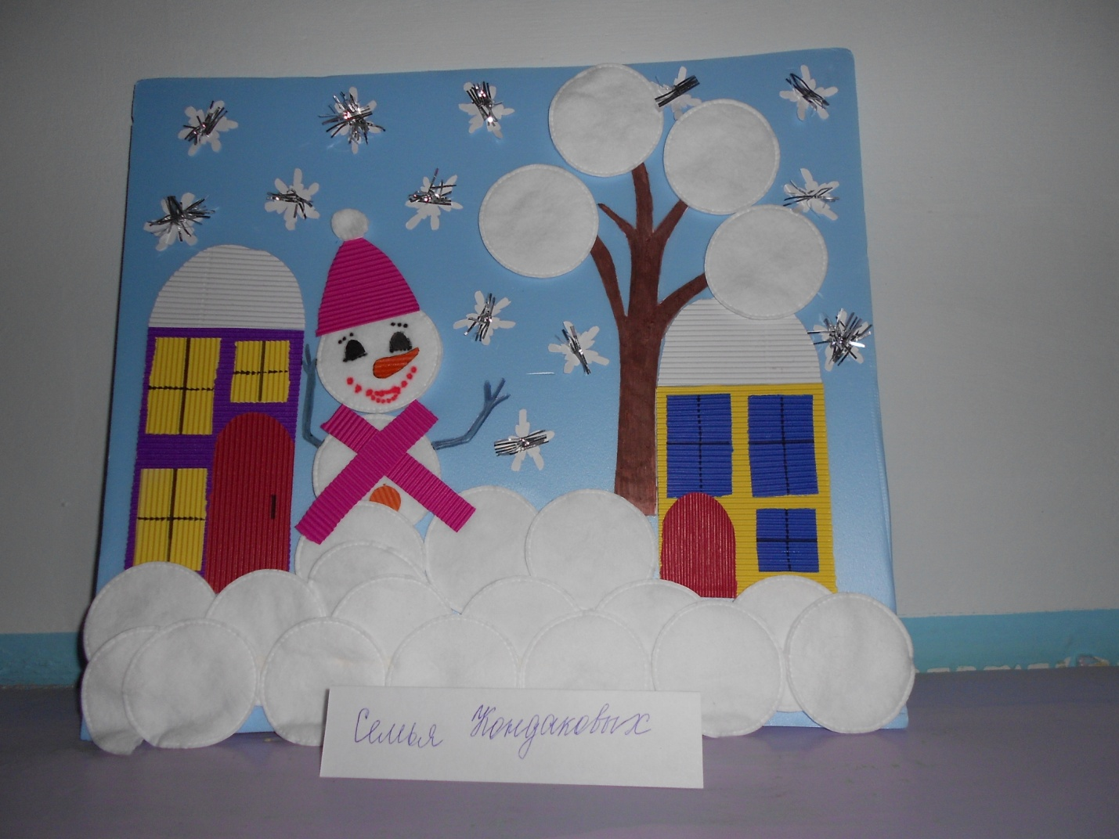

« Новогодний пейзаж » семьи Кондаковых

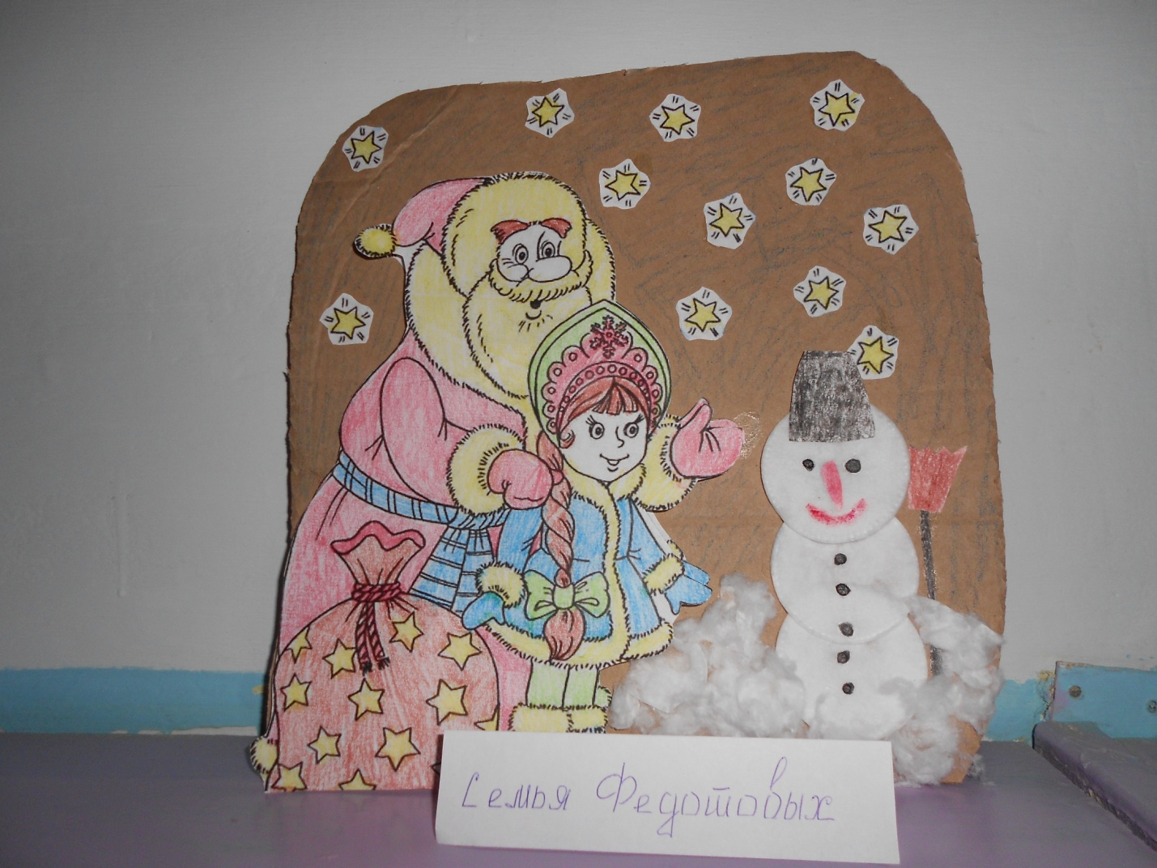

« Новогодняя картина» семьи Федотовых.

